Замена полки панели приборов.
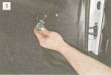
Крестообразной отверткой отворачиваем два самореза крепления полки к обивке боковины...

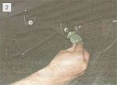
...и два самореза крепления полки к панели радиоприемника.

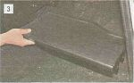
Снимаем полку панели приборов с автомобиля

Устанавливаем полку в последовательности, обратной снятию.

